Data de Publicação: 09-03-2011

Relatório Intermédio
Lançamento e Actividade Operacional

No âmbito da unidade curricular de Simulação Empresarial, este documento tem como principal objectivo o relato do lançamento e condução da actividade operacional durante o período correspondente a um semestre de um exercício económico.
Através do presente relatório, vem a Gerência da empresa, dar conhecimento, de alguns aspectos que considera mais relevantes e relacionados com a actividade desenvolvida pela TransArrasa, Lda. No decorrer do primeiro semestre de 2010.

Nome – N.º de Aluno:
Nome – N.º de Aluno:
09-03-2011
Índice
1. Comunicação com o Meio Envolvente 6
2. Aquisição e Prestação de Serviços 7
2.1. Aquisição de Activo Fixo Tangível 7
2.1.1. Locação Financeira 7
2.1.2. Realização dos Contrato de Leasing 7
2.1.3. Empréstimo Bancário a Médio Longo Prazo 9
2.1.4. Aquisição por Capitais Próprios 10
2.1.5. Outros 11
2.2. Contratação Externa 12
2.2.1. Técnico Oficial de Contas 12
2.2.2. Medicina Higiene e Segurança no Trabalho 12
2.2.3. Seguros 13
2.3. Fornecimento e Serviços Externos 13
2.3.1. Electricidade 13
2.3.2. Água 13
2.3.3. Telecomunicações 13
2.3.4. Renda do Imóvel 13
2.4. Outros Actos 14
2.4.1. Aquisição Livro de Reclamações 14
2.4.2. Aquisição de Serviços de Ginásio 14
3. Contabilidade 15
3.1. Criação dos Diários 15
3.1.1. Compras 15
3.1.2. Vendas 16
3.1.3. Bancos 16
3.1.4. Operações Diversas 17
3.2. Lançamentos de Abertura/Constituição 17
3.3. Balancete de Abertura 19
3.4. Balanço Inicial 20
3.5. Preenchimento das Fichas 21
3.5.1. Funcionários 21
3.5.2. Activo Fixo Tangível 22
3.5.3. Processamento de Salários 22
4. Normas Contabilísticas e de Relato Financeiro (NCRF) 27
4.1. Activos Fixos Tangíveis – NRF7 31
4.1.1. Reconhecimento 31
4.1.2. Valorimetria 31
4.1.3. Desreconhecimento 31
4.1.4. Divulgações 31
5. Demonstrações Financeiras 32
5.1. Bases para Apresentação 32
5.1.1. Âmbito, finalidade e componentes 32
5.1.2. Continuidade 33
5.1.3. Regime do Acréscimo (Periodização Económica) 34
5.1.4. Consistência de Apresentação 34
5.1.5. Materialidade e Agregação 35
5.1.6. Compensação 36
5.1.7. Informação Comparativa 37
5.2. Demonstração dos Resultados Provisionais 38
5.3. Balanço Final 38
5.4. Demonstração de Resultados Final 40
5.4.1. Por Naturezas 40
5.5. Notas do Balanço e Demonstração de Resultados 41
5.5.1. Anexo 41
5.5.1.1. Identificação da entidade. 41
5.5.1.2. Gestão do risco 41
5.5.1.3. Risco de Crédito 41
5.5.1.3.1. Créditos sobre Clientes 41
5.5.1.3.2. Outros activos financeiros para além de Créditos sobre Clientes 42
5.5.1.4. Riscos de Mercado 43
5.5.1.4.1. Risco de Taxa de Juro 43
5.5.1.4.2. Risco de Taxa de Câmbio 43
5.5.1.4.3. Risco de Liquidez 44
5.5.1.5. Referencial contabilístico de preparação das demonstrações financeiras. 45
5.5.1.6. 49
5.5.1.7. Principais políticas contabilísticas 50
5.5.1.8. Bases de mensuração usadas na preparação das demonstrações financeiras 50
5.6. Demonstração de Fluxos de Caixa 4
6. Notas Justificativas dos Ajustamentos Extra-Contabilísticos 4
7. Relatório resumido da actividade desenvolvida pela empresa durante o primeiro semestre, incluindo um comentário aos resultados obtidos. 4
8. Breve comentário sobre as principais dificuldades operacionais 5
9. Balancete reportado a 30 de Junho 5
10. Anexo 6

Comunicação com o Meio Envolvente
A gerência da TransArrasa, Lda. decidiu construir o site www.transarrasa.info para melhorar a comunicação com os stakeholders da empresa, por esta forma foi possível uma maior dinamização dos serviços prestados, bem como informação mais rápida quanto aos preços praticados e amplitude da actividade desenvolvida.

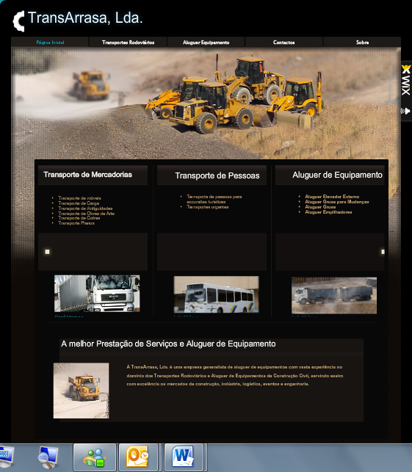

Aquisição e Prestação de Serviços

Aquisição de Activo Fixo Tangível

Locação Financeira

Tal como previsto no relatório inicial apresentado registou-se o recurso a operações de locação financeira para fazer face aos investimentos necessários em activos fixos tangíveis
Descrição | Preço Aquisição com IVA  (preço de custo) | Prazo da operação  (anos) | Nº Rendas
Camião transporte de viaturas (SE-13-97) | 89.014,16€ | 5 | 15
Camião de 25 toneladas (SE-13-96) | 121.538,96€ | 5 | 15
Camião de 4 toneladas (SE-13-98) | 68.686,16€ | 5 | 15
Viatura Ligeira de Passageiros, 5 lugares (Peugeot 206 1.4 HDI) | 17.809,36€ | 4 | 16
Grua Torre e Cisterna de 20.000 litros | 53.887,76€ | 6 | 18
 | 350.936,40€

Realização dos Contrato de Leasing

Para a realização do Leasing, a administração da TransArrasa, Lda submeteu a apreciação do SE Banco Online as facturas pró-formas referentes aos investimentos a realizar.
Nos prazos negociados junto do Banco tomou-se em linha de conta a vida útil dos activos adquiridos, devendo a amortização das responsabilidades ocorrer em prazo igual ou inferior à afectação dos equipamentos à empresa.
Os planos de rendas das diversas operações variam entre amortizações trimestrais e quadrimestrais, permitindo esta opção desencontrar responsabilidades financeiras à empresa, isto é, pretende-se por este modo evitar que ocorram meses com necessidades anormais de tesouraria, dentro da mesma linha também os valores residuais negociados para as operações registam-se elevados, já que na fase em que ocorrem os investimentos tão pouco existem dados históricos que permitam analisar a rentabilidade prevista para cada equipamento e procura pelos mesmos.

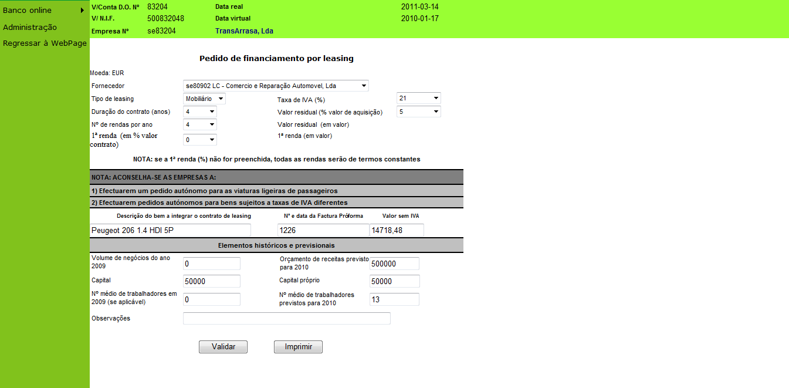
Exemplo de Contratação de Leasing
Todas as operações até à data submetidas para apreciação do SE Banco Online mereceram aprovação dessa entidade, nos termos propostos pela empresa e tomando como base o objectivo traçado pela gerência da TransArrasa, Lda, para o volume de negócios no exercício de 2010 (500.000,00€).
No decorrer do primeiro semestre de actividade a TransArrasa, Lda. liquidou já 22.337,11€ de responsabilidades referentes a operações de leasing, tendo cumprido pontualmente com as suas obrigações e sem grande esforço, pelo que a estratégia prudente inicialmente traçada se tem revelado correcta.
Até ao final do corrente exercício a empresa terá ainda responsabilidades decorrentes de leasings de 29.768,56€, presumindo a gerência da empresa a existência de capacidade de libertação de meios para fazer face a tais encargos, tomando em consideração a evolução favorável do negócio.

Empréstimo Bancário a Médio Longo Prazo

Além das operações de locação financeira a TransArrasa, Lda. recorreu à contratação de mútuo no valor de 150.000,00€ pelo prazo de 6 anos, com amortização trimestral de capital e juros, tendo o produto líquido do empréstimo efectuado conjuntamente com o aumento do capital social de empresa para 250.000,00€ permitido realizar a maioria dos investimentos nos activos fixos tangíveis para o segmento da construção e demolição e para os quais o Mercado regista maior procura.

Qtd | Descrição | Valor de referência  (preço de custo)
1 | Bulldozer | 41.400,00€
1 | Pá carregadora | 73.356,87€
1 | Motoniveladora | 23.287,50€
1 | Espalhador de alcatrão | 98.088,61€
1 | Cilindro compactador | 9.000,00€
1 | Atomizador | 60.500,00€
1 | Retroescavadora | 88.279,75€

Aquisição por Capitais Próprios

Por forma a evitar sobrecarga de custos financeiros decorrentes de financiamentos contraídos pela empresa e acautelar que esses hipotecassem as margens da empresa, foi decidido pela gerência da TransArrasa Lda que parte dos investimentos fossem realizados com recurso a capitais próprios, assim por afectação de capitais próprios da empresa foram realizadas as seguintes aquisições:
Qtd | Descrição | Valor de referência  (preço de custo)
2 | Secretária para serviço administrativo | 325,00€ | 650€
2 | Mesa para sala de reuniões | 585,00€ | 1170€
12 | Cadeira para sala de reuniões | 364,00€ | 4368€
3 | Computador PRO | 975,00€ | 2866,5€
2 | Impressora A4 laserjet | 340,34€ | 680.68€
1 | Software transporte e gestão logística | 32.500,00€

Outros

Para o segundo semestre de 2010 a empresa pretende alargar o seu imobilizado com a aquisição dos activos abaixo descritos, estando ainda por decidir a origem dos capitais para tais investimentos.
Qtd | Descrição | Valor de referência  (preço de custo unitário)
1 | Mini-autocarro de 19 lugares | 49.820,00€
1 | Viatura Ligeira de Mercadorias, 2 lugares a gasóleo (Citroen Berlingo 1.9D) | 9.500,00€
1 | Camião de 25 toneladas | 105.000,00€

Contratação Externa

Como referido no plano inicial de actividade da empresa e decorrente de contingências legais, registou-se a necessidade de recorrer a contratação externa de bens e serviços, tendo sido tomadas as seguintes opções:

Técnico Oficial de Contas
A contabilidade da empresa é executada em regime de avença pelo TOC nº. 8.258 do Universo da Simulação – Pedro José Gomes, a avença convencionada é de 950,00€ por trimestre, pela informação prestada sobre o elevado nível de facturação do TOC, é efectuada trimestralmente retenção para efeitos de IRS.
Aquando da contratação dos serviços foram cumpridos todos os requisitos legais, isto é, foi resumido a escrito os termos em que o contrato era celebrado e comunicado à OTOC o inicio do mesmo.

Medicina Higiene e Segurança no Trabalho
A prestação de serviços no âmbito da Medicina, Higiene e Segurança no trabalho foi contratada pela TransArrasa, Lda. junto da SE Distribuição, tendo já iniciado no primeiro trimestre do ano o plano de consultas médicas periódicas a efectuar a todos os colaboradores.

Seguros

A empresa contratou os seguros para os quais se encontra legalmente obrigada junto do SE Banco Online:
- Acidentes de Trabalho
- Viaturas (só responsabilidade civil)
- Multi-riscos
  - 3 Computadores
  - 2 Impressoras
  - Software Gestão Transporte
- Seguro de vida para os gerentes
  - No valor de 25 mil euros por cada gerente, correspondente a quota titulada.

Fornecimento e Serviços Externos

Electricidade
Serviço garantido pela SE Distribuição e facturado trimestralmente.

Água
Serviço garantido pela SE Distribuição e facturado trimestralmente.

Telecomunicações
Serviço garantido pela SE Distribuição e facturado trimestralmente.

Renda do Imóvel
O imóvel onde a empresa desenvolve a sua actividade é arrendado a António Manuel Cunha pelo valor de 750,00€ mensais, pagos trimestralmente, sendo efectuado pela empresa no valor da renda paga a retenção do IRS, conforme preceituado no art.º 101 do CIRS, e declarado junto do Serviço de Finanças disponível na webpage.
O arrendamento do imóvel foi celebrado por contrato entre a empresa e senhorio, tendo a primeira liquidado o correspondente imposto de selo.

Outros Actos

Aquisição Livro de Reclamações
Dado o exercício corresponder ao ano de 2010 a empresa adquiriu Livro de Reclamações e procedeu ao pagamento do correspondente imposto de selo no decorrer do primeiro trimestre.

Aquisição de Serviços de Ginásio
No âmbito da política de satisfação dos seus Recursos Humanos e responsabilidade social da empresa, a TransArrasa celebrou um contrato de prestação de serviços de ginásio com a empresa VivaMais, Lda. com o propósito de manter a boa forma física dos seus funcionários. É por esta forma proporcionado a todos os colaboradores a possibilidade de frequentar os serviços disponibilizados, sem quaisquer encargos.

Contabilidade

Criação dos Diários
Para proceder à realização da contabilidade, a administração da TransArrasa, Lda. procedeu a criação dos respectivos diários de Compras, Vendas, Bancos e Operações Diversas.
Para isso, realizou na aplicação do Primavera Software a criação dos respectivos diários conforme se mostra nas imagens a seguir.

Compras

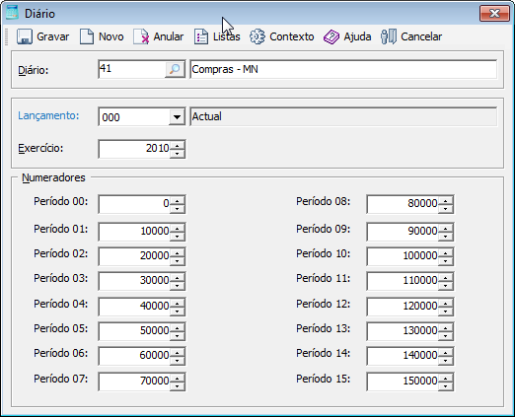
Legendas:

Vendas
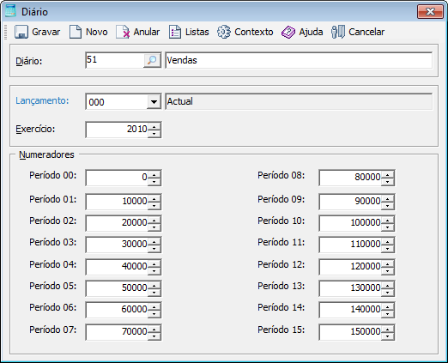
Legendas:

Bancos
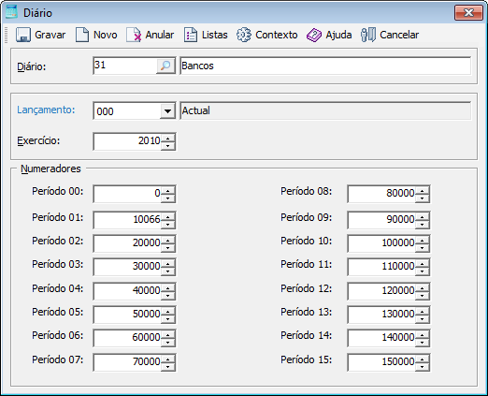
Legendas:

Operações Diversas
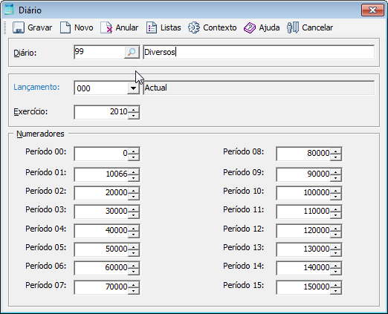
Legendas:

Lançamentos de Abertura/Constituição
Lançamentos de Constituição a Realizados
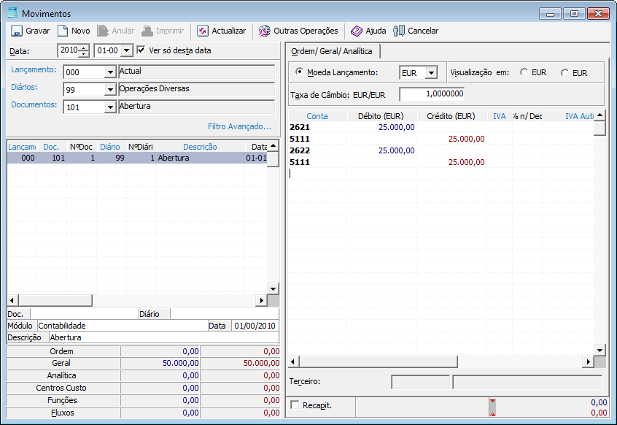
Legendas:
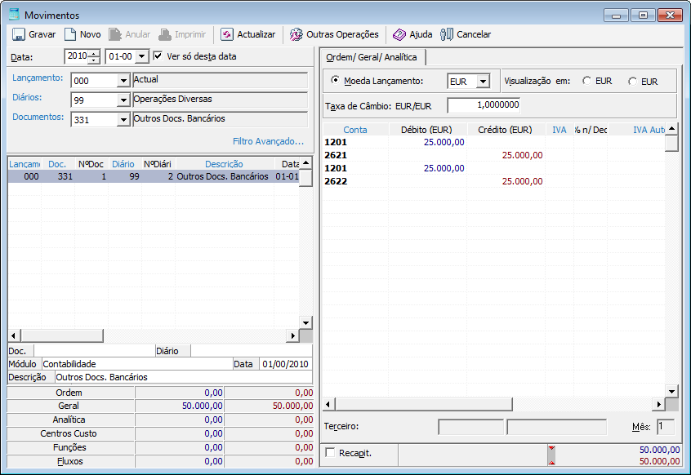
Legendas:

Transferência de Capital Subscrito para Capital Realizado
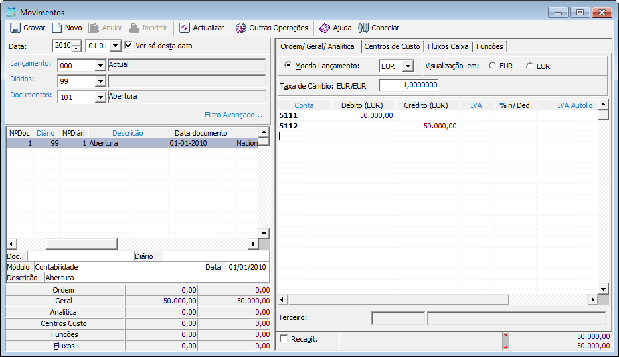
Legendas:

Gastos da Constituição
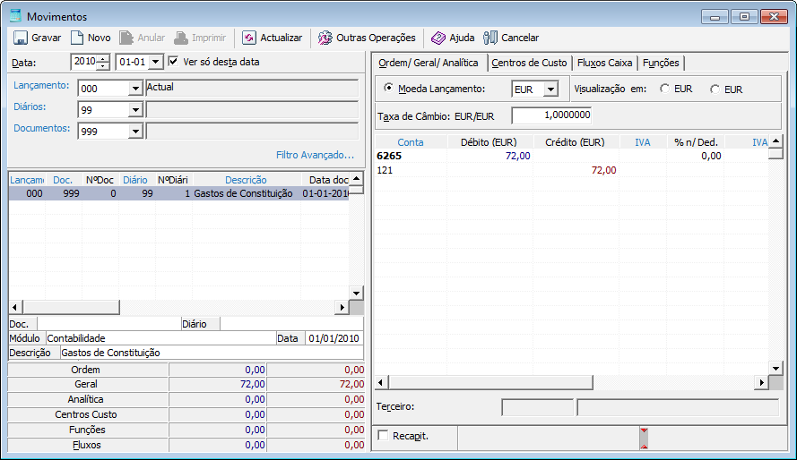
Legendas:

Balancete de Abertura
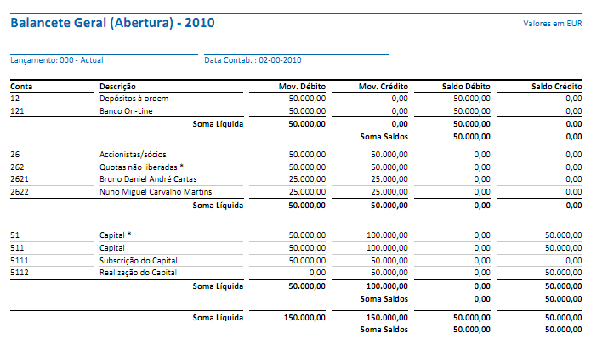

Balanço Inicial

Preenchimento das Fichas

Funcionários
A administração da TransArrasa efectuou o lançamento das fichas dos seus funcionários no software Primavera. Caracterizando cada funcionário consoante o seu contrato realizado com este.
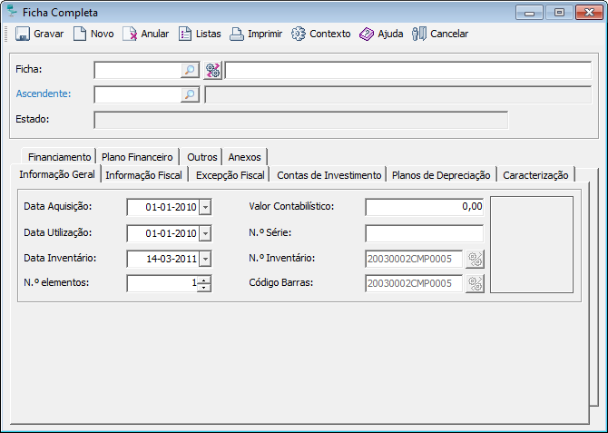
Legendas:

Activo Fixo Tangível
No software Primavera foram também registados todos os activos ao serviço da empresa, tendo sido criadas fichas individuais com informação relevante sobre os mesmos.
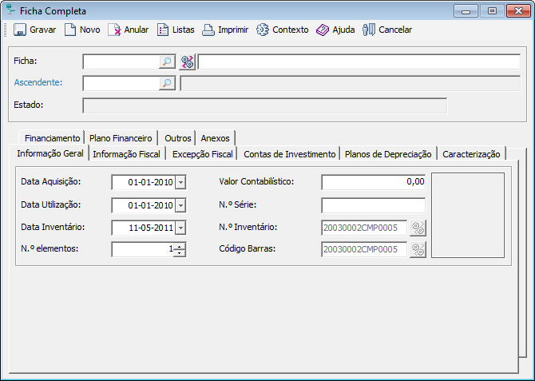
Legendas:

Processamento de Salários
A empresa TransArrasa, como em qualquer outra organização, para além dos recursos materiais e financeiros, está dependente dos recursos humanos de que dispõe interacção com o meio ambiente.
Os recursos humanos, como todos os outros, implicam gastos, os quais são constituídos, basicamente, por:
- Remunerações fixas e, ou, variáveis recebidas pelos trabalhadores vinculados à empresa por contrato individual de trabalho, sem termo ou com termo (certo ou incerto), como contraprestação da actividade desenvolvida;
- Remunerações fixas e, ou, variáveis atribuídas aos órgãos sociais da empresa, conforme a estrutura adoptada, e o deliberado pelo órgão competente;
- Contribuição para a segurança social;
- Seguros obrigatórios e facultativos efectuados a favor do pessoal.
- Custos de carácter social, como sejam:
  - Refeitórios;
  - Assistência médica/medicamentosa;
  - Bolsa de estudo ou qualquer apoio escolar concedido a trabalhadores e descendentes;
  - Complementos de subsídio de doença;
  - Etc.
- Formação profissional;
- Indemnizações por despedimento;
- Atribuição de benefício de reforma, os quais constituem verdadeiras remunerações diferidas, exigíveis no, ou após o, términos da vida activa dos trabalhadores;
- Recrutamento de novos trabalhadores.
É de notar que os honorários pagos a trabalhadores independentes e os gastos resultantes da celebração de contratos de utilização de trabalho temporário são considerados como serviços externos, estando assim no âmbito conta 62 – Fornecimentos e Serviços externos.
O SNC, no seu quadro de contas apresenta-nos as seguintes subcontas para os gastos com o pessoal:

631 Remunerações dos órgãos sociais
632 Remunerações do pessoal
633 Benefícios pós-emprego
634 Indemnizações
635 Encargos sobre remunerações
636 Seguro acidentes de trabalho e doenças profissionais
637 Gastos de acção social
Cada uma das contas de remunerações, deverão ser subdivididas de acordo com os diversos tipos de remuneração auferidas pelos trabalhadores, tais como: subsídios de férias e Natal, subsídio de alimentação, ajudas de custo, remunerações adicionais, etc.
Na generalidade das entidades, o processamento dos ordenados e salários do pessoal ao seu serviço é realizado no final de cada mês e processa-se em três fases distintas:
1ª Fase: Processamento dos ordenados

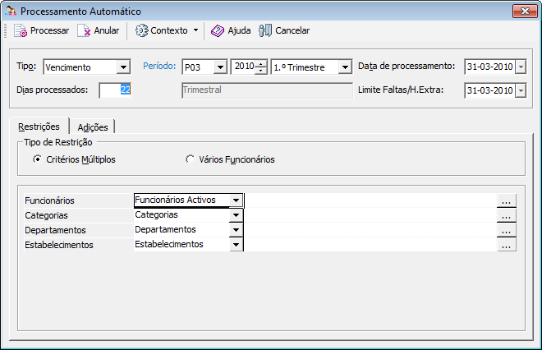
Legendas:

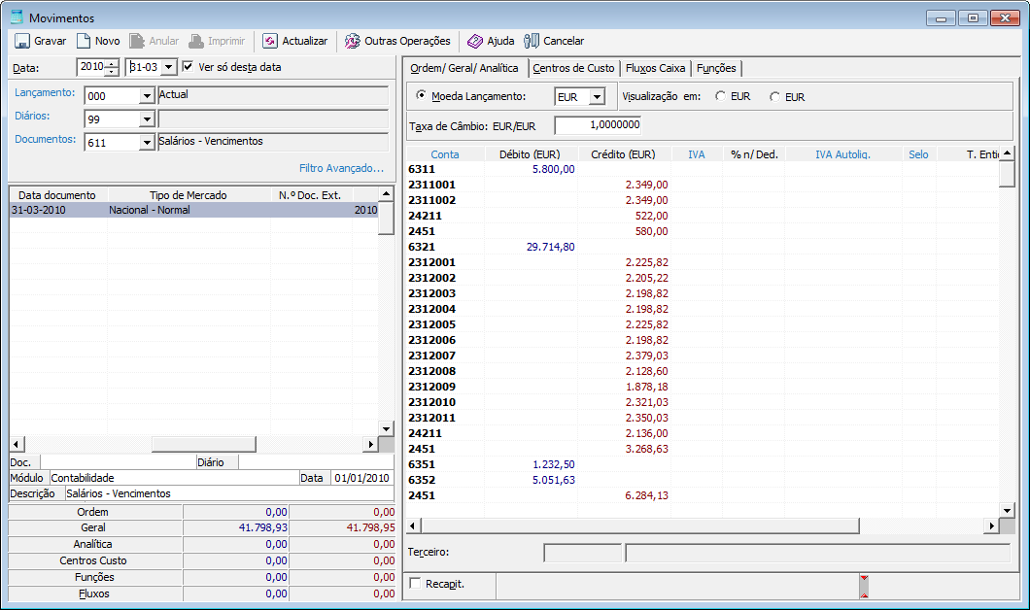
Legendas:

2ª Fase: Processamento dos encargos patronais:
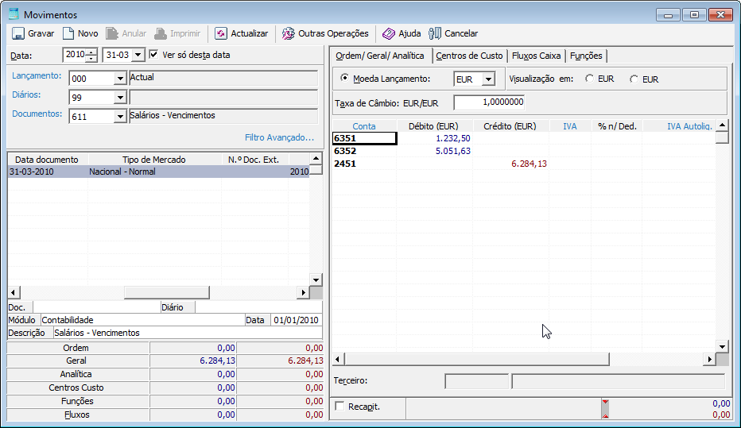
Legendas:

3ª Fase: Pagamento das remunerações e dos impostos

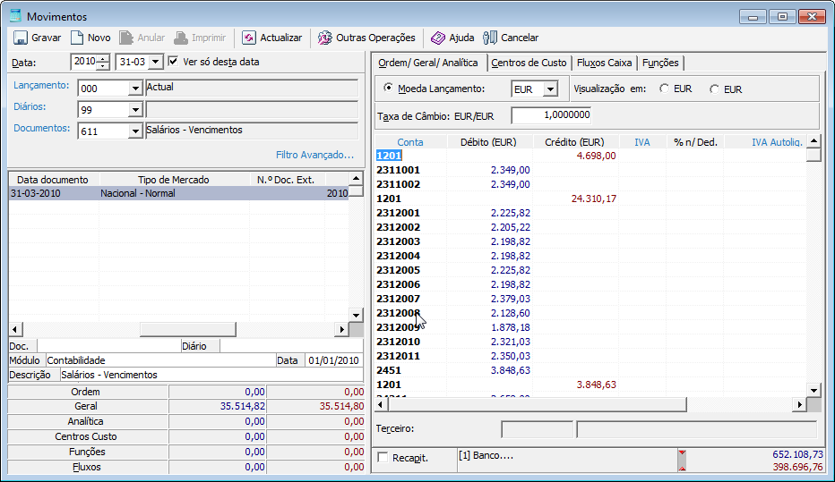
Legendas:

Normas Contabilísticas e de Relato Financeiro (NCRF)

Aviso n.º 15655/2009, de 7 de Setembro

As NCRF constituem uma adaptação das normas internacionais de contabilidade, adoptadas pela UE, tendo em conta o tecido empresarial português e o facto de algumas entidades se encontrarem obrigadas ou terem a opção de aplicar as citadas normas internacionais, nos termos do Regulamento (CE) n.º 1606/2002, do Parlamento Europeu e do Conselho, de 19 de Julho.
Assim, o conjunto das NCRF pode não contemplar algumas normas internacionais e as NCRF podem dispensar a aplicação de determinados procedimentos e divulgações exigidos nas correspondentes normas internacionais, embora garantindo, no essencial, os critérios de reconhecimento e de mensuração contidos nestas normas

As NCRF que foram aprovadas pelo Aviso n.º 15655/2009, de 7 de Setembro, foram as seguintes:
NCRF | Designação NCRF
1 | Estrutura e Conteúdo das Demonstrações Financeiras
2 | Demonstração de Fluxos de Caixa
3 | Aplicação pela primeira vez das NCRF
4 | Políticas Contabilísticas, Alterações nas Estimativas Contabilísticas e Erros
5 | Divulgações de Partes Relacionadas
6 | Activos Intangíveis
7 | Activos Fixos Tangíveis
8 | Activos Não Correntes Detidos para Venda e Unidades Operacionais Descontinuadas
9 | Locações
10 | Custos de Empréstimos Obtidos
11 | Propriedades de Investimento
12 | Imparidade de Activos
13 | Interesses em Empreendimentos Conjuntos e Investimentos em Associadas
14 | Concentrações de Actividade Empresariais
15 | Investimentos em Subsidiárias e Consolidação
16 | Exploração e Avaliação de Recursos Minerais
17 | Agricultura
18 | Inventários
19 | Contratos de Construção
20 | Rédito
21 | Provisões, Passivos Contingentes e Activos Contingentes
22 | Contabilização dos Subsídios do Governo e Divulgação de Apoios do Governo
23 | Os Efeitos de Alterações em Taxas de Câmbio
24 | Acontecimentos Após a Data do Balanço
25 | Impostos Sobre o Rendimento
26 | Matérias Ambientais
27 | Instrumentos Financeiros
28 | Benefícios dos Empregados

NORMA CONTABILÍSTICA E DE RELATO FINANCEIRO PARA PEQUENAS ENTIDADES (NCRF-PE)
Aviso n.º 15654/2009, de 7 de Setembro

Para as entidades que sejam consideradas pequenas entidades foi aprovada a norma contabilística e de relato financeiro para pequenas entidades (NCRF-PE).
Esta norma é de aplicação obrigatória para as entidades que não optem pela aplicação do conjunto das NCRF.

A NCRF-PE condensa os principais aspectos de reconhecimento, mensuração, e divulgação extraídos das NCRF, tidos como os requisitos mínimos aplicáveis às referidas entidades.

Sempre que a NCRF-PE não responda a aspectos particulares de transacções ou situações, que se coloquem a dada entidade em matéria de contabilização ou de relato financeiro, ou a lacuna em causa seja de tal modo relevante que o seu não preenchimento impeça o objectivo de ser prestada informação que, de forma verdadeira e apropriada, traduza a posição financeira numa certa data e o desempenho para o período abrangido, fica desde já estabelecido, tendo em vista tão somente a superação dessa lacuna, o recurso, supletivamente e pela ordem indicada:
- Às NCRF e NI
- Às NIC, adoptadas ao abrigo do Regulamento n.º 1606/2002, do Parlamento Europeu e do Conselho, de 19 de Julho
- Às normas internacionais de contabilidade (IAS) e normas internacionais de relato financeiro (IFRS), emitidas pelo IASB, e respectivas interpretações SIC -IFRIC.

NORMAS INTERPRETATIVAS (NI)
Aviso n.º 15653/2009, de 7 de Setembro

Sempre que as circunstâncias o justifiquem e para esclarecimento e, ou para orientação sobre o conteúdo dos restantes instrumentos que integram o SNC serão produzidas normas interpretativas (NI).

As NI que foram aprovadas pelo Aviso n.º 15653/2009, de 7 de Setembro, foram as seguintes:

NI | Designação NI
1 | Consolidação
2 | Uso de técnicas de valor presente para mensurar o valor de uso

Activos Fixos Tangíveis – NRF7

Reconhecimento
Referência ao Art 51 CIVA

Valorimetria
Os critérios valorimétricos utilizados relativamente às várias rubricas do balanço e da demonstração dos resultados, bem como métodos de cálculo respeitantes aos ajustamentos de valor, designadamente amortizações e provisões, foram calculados com base no custo de aquisição e o método das quotas constantes, previsto no Dec. Regulamentar 2/90 de 12 de Janeiro, tendo-se utilizado as taxas máximas aí previstas.

Desreconhecimento

Divulgações

Demonstrações Financeiras

Bases para Apresentação

Âmbito, finalidade e componentes
As BADF de finalidades gerais estabelecem os requisitos globais que permitem assegurar a comparabilidade quer com as demonstrações financeiras de períodos anteriores da mesma entidade, quer com as demonstrações financeiras de outras entidades.
O reconhecimento, a mensuração, a divulgação e os aspectos particulares de apresentação de transacções específicas e outros acontecimentos são tratados nas NCRF.
As demonstrações financeiras são uma representação estruturada da posição financeira e do desempenho financeiro de uma entidade.
O objectivo das demonstrações financeiras de finalidades gerais é o de proporcionar informação acerca da posição financeira, do desempenho financeiro e dos fluxos de caixa de uma entidade que seja útil a uma vasta gama de utentes na tomada de decisões económicas.
As demonstrações financeiras também mostram os resultados da condução, por parte do órgão de gestão, dos recursos a ele confiados.
Para satisfazer este objectivo, as demonstrações financeiras proporcionam informação de uma entidade acerca do seguinte:
a) Activos
b) Passivos
c) Capital próprio
d) Rendimentos (réditos e ganhos)
e) Gastos (gastos e perdas)
f) Outras alterações no capital próprio
g) Fluxos de caixa

Esta informação, juntamente com outra incluída nas notas do anexo, ajuda os utentes das demonstrações financeiras a prever os futuros fluxos de caixa da entidade e, em particular, a sua tempestividade e certeza.

Um conjunto completo de demonstrações financeiras inclui:
a) Um balanço
b) Uma demonstração dos resultados
c) Uma demonstração das alterações no capital próprio
d) Uma demonstração dos fluxos de caixa;
e) Um anexo em que se divulguem as bases de preparação e políticas contabilísticas adoptadas e outras divulgações exigidas pelas NCRF.

As demonstrações financeiras devem apresentar apropriadamente a posição financeira, o desempenho financeiro e os fluxos de caixa de uma entidade.
A apresentação apropriada exige a representação fidedigna dos efeitos das transacções, outros acontecimentos e condições de acordo com as definições e critérios de reconhecimento para activos, passivos, rendimentos e gastos estabelecidos na estrutura conceptual.
Presume-se que a aplicação das NCRF, com divulgação adicional quando necessária, resulta em demonstrações financeiras que alcançam uma apresentação apropriada.

Continuidade
Aquando da preparação de demonstrações financeiras, o órgão de gestão deve fazer uma avaliação da capacidade da entidade de prosseguir encarando-a como uma entidade em continuidade.
As demonstrações financeiras devem ser preparadas no pressuposto da entidade em continuidade, a menos que o órgão de gestão pretenda liquidar a entidade ou cessar de negociar, ou que não tenha alternativa realista a não ser adoptar uma dessas alternativas.
O órgão de gestão deve divulgar as incertezas materiais relacionadas com acontecimentos ou condições que possam lançar dúvidas significativas acerca da capacidade da entidade de prosseguir como uma entidade em continuidade.
Quando as demonstrações financeiras não sejam preparadas no pressuposto da continuidade, esse facto deve ser divulgado, juntamente com os fundamentos pelos quais as demonstrações financeiras foram preparadas e a razão pela qual a entidade não é considerada como estando em continuidade.

Regime do Acréscimo (Periodização Económica)
Uma entidade deve preparar as suas demonstrações financeiras, excepto para informação de fluxos de caixa, utilizando o regime do acréscimo (periodização económica).
Ao ser usado o regime contabilístico do acréscimo (periodização económica), os itens são reconhecidos como activos, passivos, capital próprio, rendimentos e gastos (os elementos das demonstrações financeiras) quando satisfaçam as definições e os critérios de reconhecimento para esses elementos contidos na estrutura conceptual.

Consistência de Apresentação
A apresentação e a classificação de itens nas demonstrações financeiras devem ser mantidas de um período para outro, a menos que:

a) Seja perceptível, após uma alteração significativa na natureza das operações da entidade ou uma revisão das respectivas demonstrações financeiras, que outra apresentação ou classificação é mais apropriada, tendo em consideração os critérios para a selecção e aplicação de políticas contabilísticas contidas na NCRF aplicável
b) Uma NCRF estabeleça uma alteração na apresentação

Materialidade e Agregação
Cada classe material de itens semelhantes deve ser apresentada separadamente nas demonstrações financeiras.
Os itens de natureza ou função dissemelhante devem ser apresentados separadamente, a menos que sejam imateriais.
Considera-se que as omissões ou declarações incorrectas de itens são materiais quando podem, individual ou colectivamente, influenciar as decisões económicas dos utentes, tomadas com base nas demonstrações financeiras.
A materialidade depende da dimensão e da natureza da omissão ou do erro, ajuizados nas circunstâncias que os rodeiam. A dimensão ou a natureza do item, ou uma combinação de ambas, pode ser o factor determinante.

As demonstrações financeiras resultam do processamento de grandes números de transacções ou outros acontecimentos que são agregados em classes de acordo com a sua natureza ou função.
A fase final do processo de agregação e classificação é a apresentação de dados condensados e classificados que formam linhas de itens no balanço, na demonstração dos resultados, na demonstração de alterações no capital próprio e na demonstração de fluxos de caixa ou no anexo.
Se uma linha de item não for individualmente material, ela é agregada a outros itens, seja na face dessas demonstrações, seja nas notas do anexo.
Um item que não seja suficientemente material para justificar a sua apresentação separada na face dessas demonstrações pode, porém, ser suficientemente material para que seja apresentado separadamente nas notas do anexo.

Compensação
Os activos e passivos, e os rendimentos e gastos, não devem ser compensados, excepto quando tal for exigido ou permitido por uma NCRF.
É importante que os activos e passivos, e os rendimentos e gastos, sejam separadamente relatados. A compensação, quer na demonstração dos resultados, quer no balanço, excepto quando a mesma reflicta a substância da transacção ou outro acontecimento, prejudica a capacidade dos utentes em compreender as transacções, outros acontecimentos e condições que tenham ocorrido e de avaliar os futuros fluxos de caixa da entidade. A mensuração de activos líquidos de deduções de valorização, por exemplo, deduções de obsolescência nos inventários e deduções de dívidas duvidosas nas contas a receber, não é considerada uma compensação.
O rédito deve ser mensurado tomando em consideração a quantia de quaisquer descontos comerciais e abatimentos de volume concedidos pela entidade.
Uma entidade empreende, no decurso das suas actividades ordinárias, outras transacções que não geram rédito, mas que são inerentes às principais actividades que o geram. Os resultados de tais transacções são apresentados, quando esta apresentação reflicta a substância da transacção ou outro acontecimento, compensando qualquer rendimento com os gastos relacionados resultantes da mesma transacção. Por exemplo:

a) Os ganhos e perdas na alienação de activos não correntes, incluindo investimentos e activos operacionais, são relatados, deduzindo ao produto da alienação a quantia escriturada do activo e os gastos de venda relacionados

b) Os dispêndios relacionados com uma provisão reconhecida de acordo com a NCRF respectiva e reembolsada segundo um acordo contratual com terceiros (por exemplo, um acordo de garantia de um fornecedor) podem ser compensados com o reembolso relacionado.

Informação Comparativa
A menos que uma NCRF o permita ou exija de outra forma, deve ser divulgada informação comparativa com respeito ao período anterior para todas as quantias relatadas nas demonstrações financeiras.
A informação comparativa deve ser incluída para a informação narrativa e descritiva quando seja relevante para a compreensão das demonstrações financeiras do período corrente.

Demonstração dos Resultados Provisionais

Balanço Final
Balanço Individual em 31 Junho de 2010

RUBRICAS | NOTAS | EXERCÍCIOS
RUBRICAS | NOTAS | 31 JUN 2010 | 31 JUN 2009
ACTIVO
Activo não corrente
Activos fixos tangíveis |  | 492.753,04
Propriedades de investimento |  | 0,00
Trespasse (goodwill) |  | 000
Activos intangíveis |  | 21.667,75
Activos biológicos |  | 0,00
Participações financeiras - método da equivalência patrimonial |  | 0,00
Participações financeiras - outros métodos |  | 0,00
Accionistas/sócios |  | 0,00
Outros activos financeiros |  | 0,00
Activos por impostos diferidos |  | 0,00
 |  | 514.420,79 | 0,00
Activo corrente
Inventários |  | 0,00
Activos biológicos |  | 0,00
Clientes |  | 122.306,12
Adiantamentos a fornecedores |  | 0,00
Estado e outros entes públicos |  | 11.707,35
Accionistas/sócios |  | 0,00
Outras contas a receber |  | 0,00
Diferimentos |  | 513,04
Activos financeiros detidos para negociação |  | 0,00
Outros activos financeiros |  | 0,00
Activos não correntes detidos para venda |  | 0,00
Caixa e depósitos bancários |  | 87.867,57
 |  | 222.394,08 | 0,00
Total do activo |  | 736.814,87 | 0,00

CAPITAL PRÓPRIO E PASSIVO
Capital próprio
Capital realizado |  | 250.000,00
Acções (quotas) próprias |  | 0,00
Prestações suplementares e outros instrumentos de capital próprio |  | 0,00
Prémios de emissão |  | 0,00
Reservas legais |  | 0,00
Outras reservas |  | 0,00
Resultados transitados |  | 0,00
Ajustamentos em activos financeiros |  | 0,00
Excedentes de revalorização |  | 0,00
Outras variações no capital próprio |  | 10.000,00
 |  | 260.000,00 | 0,00
Resultado líquido do período |  | 19.967,48
Interesses minoritários |  | 0,00
Total do capital próprio |  | 279.967,48 | 0,00
Passivo
Passivo não corrente
Provisões |  | 0,00
Financiamentos obtidos |  | 137.500,00
Responsabilidades por benefícios pós-emprego |  | 0,00
Passivos por impostos diferidos |  | 0,00
Outras contas a pagar |  | 0,00
 |  | 137.500,00 | 0,00
Passivo corrente
Fornecedores |  | 2.917,22
Adiantamentos de clientes |  | 0,00
Estado e outros entes públicos |  | 0,00
Accionistas/sócios |  | 0,00
Financiamentos obtidos |  | 314.432,76
Outras contas a pagar |  | 1.997,41
Passivos financeiros detidos para negociação |  | 0,00
Outros passivos financeiros |  | 0,00
Diferimentos |  | 0,00
 |  | 319.347,39 | 0,00
Total do passivo |  | 456.847,39 | 0,00
Total do capital próprio e do passivo |  | 736.814,87 | 0,00

Demonstração de Resultados Final

Por Naturezas
Demonstração de Resultados por Naturezas
em 31 Junho de 2010
RENDIMENTOS E GASTOS | NNOTAS | DATAS
RENDIMENTOS E GASTOS | NNOTAS | 31JUN 2010 | 31 JUN 2010
Vendas e serviços prestados |  | 322.952,64
Subsídios à exploração |  | 0,00
Ganhos/perdas imputados de subsidiárias, associadas e empreendimentos conjuntos |  | 0,00
Variação nos inventários da produção |  | 0,00
Trabalhos para a própria entidade |  | 0,00
Custo das mercadorias vendidas e das matérias consumidas |  | 0,00
Fornecimentos e serviços externos |  | -79.056,02
Gastos com o pessoal |  | -104.139,13
Imparidade de inventários (perdas/reversões) |  | 0,00
Imparidade de dívidas a receber (perdas/reversões) |  | 0,00
Provisões (aumentos/reduções) |  | 0,00
Imparidade de activos não depreciáveis/amortizáveis (perdas/reversões) |  | 0,00
Aumentos/reduções de justo valor |  | 0,00
Outros rendimentos e ganhos |  | 0,03
Outros gastos e perdas |  | -4.506,47
Resultado antes de depreciações, gastos de financiamento e impostos |  | 135.251,05
Gastos/reversões de depreciação e de amortização |  | -99.122,35
Imparidade de activos depreciáveis/amortizáveis (perdas/reversões) |  | 0,00
Resultado operacional (antes de gastos de financiamento e impostos) |  | 36.128,70
Juros e rendimentos similares obtidos |  | 126,62
Juros e gastos similares suportados |  | -9.632,02
Resultado antes de impostos |  | 26.623,30
Imposto sobre o rendimento do período |  | 6.655,83
Resultado líquido do período |  | 19.967,48

Notas do Balanço e Demonstração de Resultados

Anexo

Identificação da entidade.
Designação da entidade:
Sede:
Contribuinte:
Natureza da actividade:
Designação da empresa-mãe
Sede da empresa mãe:

Referencial contabilístico de preparação das demonstrações financeiras

  - A sociedade apresenta as suas demonstrações financeiras de acordo com o Sistema de Normalização Contabilística (SNC), aprovado pelo Dec. Lei n.º 158/2009, de 13 de Julho, tendo optado pelo modelo das Pequenas Entidades no uso da faculdade prevista no art. 9.º do mesmo diploma.

  - Indicação e justificação das disposições do SNC que, em casos excepcionais, tenham sido derrogadas e dos respectivos efeitos nas demonstrações financeiras, tendo em vista a necessidade de estas darem uma imagem verdadeira e apropriada do activo, do passivo e dos resultados da entidade.

(Só será necessário indicar qualquer referência se a entidade derrogou alguma disposição prevista em SNC)

(§ 6.4) Uma entidade deve seleccionar e aplicar as suas políticas consistentemente para transacções semelhantes, outros acontecimentos e condições, a menos que determinado capítulo desta Norma especificamente exija ou permita a categorização de itens para os quais possam ser apropriadas diferentes políticas. Se um outro capítulo exigir ou permitir tal categorização, uma política contabilística deve ser seleccionada e aplicada consistentemente a cada categoria.

  - Indicação e comentário das contas do balanço e da demonstração dos resultados cujos conteúdos não sejam comparáveis com os do exercício anterior.

(Só será necessário indicar qualquer referência se a entidade apresenta rubricas que materialmente sejam diferente da interpretação que se passa fazer relativa ao exercício anterior)

  - Adopção pela primeira vez da NCRF-PE — divulgação transitória:

- Uma explicação acerca da forma como a transição dos anteriores princípios contabilísticos geralmente aceites para a NCRF-PE, afectou a sua posição financeira e o seu desempenho financeiro relatados;

- Uma explicação acerca da natureza das diferenças de transição que foram reconhecidas como capital próprio.

  - Caso uma entidade dê conta de erros cometidos segundo os PCGA anteriores, as reconciliações exigidas nos parágrafos anteriores, devem distinguir entre a correcção desses erros e as alterações às políticas contabilísticas.

- Principais políticas contabilísticas:

  - Bases de mensuração usadas na preparação das demonstrações financeiras:

As demonstrações financeiras foram preparadas de acordo com o critério base do custo histórico, modificado pela aplicação do justo valor para os instrumentos financeiros derivados, activos e passivos financeiros ao justo valor através de resultados e activos financeiros disponíveis para venda, excepto aqueles para os quais o justo valor não está disponível.
Activos não correntes detidos para venda e os grupos de activos detidos para venda são registados ao menor entre o seu valor contabilístico ou justo valor deduzido dos respectivos custos de venda.

As políticas contabilísticas apresentadas foram aplicadas de forma consistente em todos os exercícios apresentados nas demonstrações financeiras.

  - Outras políticas contabilísticas:

- Contabilização das participações financeiras em subsidiárias e associadas

Os investimentos em subsidiárias e associadas que não estejam classificados como activos não correntes detidos para venda ou incluídos num grupo para alienação que esteja classificado como activos não correntes detidos para venda, são reconhecidos ao custo de aquisição e são sujeitos a testes de imparidade periódicos, sempre que existam indícios que determinada participação financeira possa estar em imparidade.

- Diferenças de aquisição - "Goodwill"

Na sequência da transição para as Normas Contabilísticas e de Relato Financeiro para as Pequenas Entidades (NCRF-PE), efectuada com referência a 1 de Janeiro de 2010 e conforme permitido pela NCRF-PE, ao sociedade optou por manter o "goodwill" resultante de concentrações de actividades empresariais, ocorridas antes da data da transição, registado de acordo com as anteriores regras contabilísticas aplicadas pela sociedade.
A partir da data de transição para as NCRF-PE,, 1 de Janeiro de 2010, a totalidade do "goodwill" positivo resultante de aquisições é reconhecido como um activo e registado ao custo de aquisição, não sendo sujeito a amortização.
Caso o "goodwill" seja negativo este é registado directamente em resultados do exercício em que a concentração de actividades ocorre.
O valor recuperável do "goodwill" das subsidiárias é avaliado anualmente, independentemente da existência de indicadores de imparidade. As eventuais perdas de imparidade determinadas são reconhecidas em resultados do exercício. O valor recuperável é determinado com base no valor em uso dos activos, sendo calculado com recurso a metodologias de avaliação, suportadas em técnicas de fluxos de caixa descontados, considerando as condições de mercado, o valor temporal e os riscos de negócio.

- Transacções em moeda estrangeira

As transacções em moeda estrangeira são convertidas à taxa de câmbio em vigor na data da transacção. Os activos e passivos monetários expressos em moeda estrangeira são convertidos para Euros à taxa de câmbio em vigor na data do balanço. As diferenças cambiais resultantes desta conversão são reconhecidas nos resultados.
Os activos e passivos não monetários registados ao custo histórico, expressos em moeda estrangeira, são convertidos à taxa de câmbio da data da transacção.
Activos e passivos não monetários expressos em moeda estrangeira registados ao justo valor são convertidos à taxa de câmbio em vigor na data em que o justo valor foi determinado.

- Passivos financeiros

Um instrumento financeiro é classificado como um passivo financeiro quando existe uma obrigação contratual por parte do emissor de liquidar capital e/ou juros,
mediante a entrega de dinheiro ou de outro activo financeiro, independentemente da sua forma legal. Os passivos financeiros são registados (i) inicialmente pelo seu justo valor deduzido dos custos de transacção incorridos e (ii) subsequentemente ao custo amortizado, com base no método da taxa efectiva.

- Activos fixos tangíveis

Os activos fixos tangíveis da sociedade encontram-se registados ao custo de aquisição deduzido das respectivas amortizações acumuladas e perdas por imparidade. Na data da transição para as NCRF, 1 de Janeiro de 2010, a sociedade decidiu considerar como custo dos activos fixos tangíveis o seu valor reavaliado determinado em conformidade com as anteriores políticas contabilísticas, o qual era equiparável em termos gerais ao custo mensurado de acordo com as NCRF.
Os custos subsequentes são reconhecidos como activos fixos tangíveis apenas se for provável que deles resultarão benefícios económicos futuros para a sociedade. As despesas com manutenção e reparação são reconhecidas como gastos à medida que são incorridas de acordo com o regime de acréscimo.

A sociedade procede a testes de imparidade sempre que eventos ou circunstâncias indiciam que o valor contabilístico excede o valor recuperável, sendo a diferença, caso exista, reconhecida em resultados.
O valor recuperável é determinado como o mais elevado entre o seu preço de venda líquido e o seu valor de uso, sendo este calculado com base no valor actual dos fluxos de caixa futuros estimados que se esperam vir a obter do uso continuado do activo e da sua alienação no fim da sua vida útil.

Os terrenos não são amortizados. As amortizações dos activos tangíveis são calculadas segundo o método das quotas constantes de acordo com os seguintes períodos de vida útil esperada dos bens:

Número de anos
Edifícios e outras construções 8 a 50
Equipamento básico 5 a 10
Equipamento de transporte 4 a 25
Equipamento administrativo e utensílios 4 a 10
Outros activos fixos tangíveis 10 a 25

- Capitalização de custos com empréstimos e outros custos directamente atribuíveis

Os juros de empréstimos directamente atribuíveis à aquisição ou construção de activos são capitalizados como parte do custo desses activos. Um activo elegível para capitalização é um activo que necessita de um período de tempo substancial para estar disponível para uso ou para venda. O montante de juros a capitalizar é determinado através da aplicação de uma taxa de capitalização sobre o valor dos investimentos efectuados. A taxa de capitalização corresponde à média ponderada dos juros com empréstimos aplicável aos empréstimos em aberto no período.
A capitalização de custos com empréstimos inicia-se quando tem início o investimento, já foram incorridos juros com empréstimos e já se encontram em curso as actividades necessárias para preparar o activo para estar disponível para uso ou para venda. A capitalização é terminada quando todas as actividades necessárias para colocar o activo como disponível para uso ou para venda se encontram substancialmente concluídas. Outras despesas directamente atribuíveis à aquisição e construção dos bens, como os custos com matérias consumidas e custos com pessoal são igualmente incorporadas no custo dos activos.

- Subsídios governamentais

Os subsídios governamentais são reconhecidos inicialmente quando existe uma certeza razoável que o subsídio será recebido e que o Grupo irá cumprir com as condições associadas à atribuição do subsídio.
Os subsídios que compensam a sociedade pela aquisição de um activo são reconhecidos inicialmente no capital próprio e registados em resultados numa base sistemática de acordo com a vida útil do activo.
Os subsídios que compensam a sociedade por despesas incorridas são reconhecidos inicialmente como diferimento (passivo) e registados na demonstração dos resultados numa base sistemática, no mesmo período em que as despesas são reconhecidas.

- Activos intangíveis

Os activos intangíveis da Sociedade encontram-se registados ao custo de aquisição deduzido das respectivas amortizações acumuladas e das perdas por imparidade.
A sociedade procede a testes de imparidade sempre que eventos ou circunstâncias indiciam que o valor contabilístico excede o valor recuperável, sendo a diferença, caso exista, reconhecida em resultados. O valor recuperável é determinado como o mais elevado entre o seu preço de venda líquido e o seu valor de uso, sendo este calculado com base no valor actual dos fluxos de caixa futuros estimados que se esperam vir a obter do uso continuado do activo e da sua alienação no fim da sua vida útil.

Aquisição e desenvolvimento de Software
Os custos incorridos com a aquisição de software são capitalizados, assim como as despesas adicionais suportadas pela Sociedade necessárias à sua implementação.
Estes custos são amortizados de forma linear ao longo da vida útil esperada dos activos.
Os custos directamente relacionados com o desenvolvimento de software efectuados pela sociedade, sobre os quais seja expectável que venham a gerar benefícios económicos futuros para além de um exercício, são reconhecidos e registados como activos intangíveis. Estes custos incluem as despesas com os empregados directamente afectos aos projectos, sendo amortizados de forma linear ao longo da respectiva vida útil esperada.
Os custos com a manutenção de programas informáticos são reconhecidos como gastos do período em que são incorridos.

Direitos de representação
Os direitos de representação (Franchise) são registados como activos intangíveis e amortizados pelo método das quotas constantes pelo
período de vida útil da concessão, o qual actualmente não ultrapassa os 5 anos.

Propriedade industrial e outros direitos
As amortizações relativas à propriedade industrial e outros direitos são calculadas com base no método das quotas constantes pelo período de vida útil esperado que não excede os 6 anos.

- Locações

A sociedade classifica as operações de locação como locações financeiras ou locações operacionais em função da sua substância e não da sua forma legal. São classificadas como locações financeiras as operações em que os riscos e benefícios inerentes à propriedade de um activo são transferidos para o locatário. Todas as restantes operações de locação são classificadas como locações operacionais.

Locações operacionais
Os pagamentos efectuados pela Sociedade à luz dos contratos de locação operacional são registados nos gastos dos períodos a que dizem respeito.

Locações financeiras
Na óptica do locatário os contratos de locação financeira são registados na data do seu início como activo e passivo pelo justo valor da propriedade locada, que é equivalente ao valor actual das rendas de locação vincendas.
As rendas são constituídas pelo encargo financeiro e pela amortização financeira do capital. Os encargos financeiros são imputados aos períodos durante o prazo de locação, a fim de produzir uma taxa de juro periódica constante sobre o saldo remanescente do passivo para cada período.

j) Propriedades de Investimento

A sociedade classifica como propriedades de investimento os imóveis detidos com o objectivo de valorização do capital e/ou obtenção de rendas.
Uma propriedade de investimento é mensurada inicialmente pelo seu custo de aquisição ou produção, incluindo os custos de transacção que lhe sejam directamente atribuíveis. Após o reconhecimento inicial as propriedades de investimento são mensuradas ao custo deduzido das amortizações e perdas por imparidade acumuladas.
Os custos subsequentes com as propriedades de investimentos só são adicionados ao custo do activo se for provável que deles resultarão benefícios económicos futuros acrescidos face aos considerados no reconhecimento inicial.

k) Inventários

Os inventários são valorizados ao menor entre o seu custo de aquisição e o seu valor realizável líquido. O custo dos inventários inclui todos os custos de compra, custos de conversão e outros custos incorridos para colocar os inventários no seu local e na sua condição actual. O valor realizável líquido corresponde ao preço de venda estimado no decurso normal da actividade deduzido dos respectivos custos de venda.
As saídas de armazém (consumos) são valorizadas ao custo médio ponderado/FIFO/etc.

l) Contas a receber
As contas a receber são inicialmente reconhecidas ao seu justo valor, sendo subsequentemente valorizadas ao custo amortizado, sendo apresentadas em balanço deduzidas das perdas por imparidade que lhe estejam associadas.
As perdas por imparidade são registadas com base na avaliação regular da existência de evidência objectiva de imparidade associada aos créditos de cobrança duvidosa na data do balanço. As perdas por imparidade identificadas são registadas por contrapartida de resultados, sendo subsequentemente revertidas por resultados caso se verifique uma redução do montante da perda estimada, num período posterior.

m) Rendimentos e gastos
Os rendimentos e gastos são registados no período a que se referem independentemente do seu pagamento ou recebimento, de acordo com o princípio de contabilidade em regime de acréscimo. As diferenças entre os montantes recebidos e pagos e as correspondentes receitas e despesas são registadas nas rubricas de Outros activos ou passivos conforme sejam valores a receber ou a pagar.
O rédito compreende os montantes facturados na venda de produtos ou prestações de serviços líquidos de impostos sobre o valor acrescentado, abatimentos e descontos.

n) Resultados financeiros
Os resultados financeiros incluem os juros pagos pelos empréstimos obtidos, os juros recebidos de aplicações efectuadas, os dividendos recebidos, os ganhos e perdas resultantes de diferenças de câmbio, os ganhos e perdas realizados, assim como as variações de justo valor relativas a instrumentos financeiros e as variações de justo valor dos riscos cobertos, quando aplicável.
Os juros são reconhecidos de acordo com o regime de acréscimo

o) Impostos sobre rendimentos

Os impostos sobre lucros registados em resultados, incluem o efeito dos impostos correntes.
Os impostos correntes correspondem ao valor esperado a pagar sobre o rendimento tributável do período, utilizando a taxa de imposto em vigor, à data de balanço, e quaisquer ajustamentos aos impostos de períodos anteriores.

p) Caixa e equivalentes de caixa
A caixa e seus equivalentes englobam os valores registados no balanço com maturidade inferior a doze meses a contar da data de balanço, onde se incluem a caixa e as disponibilidades em instituições de crédito.

  - Principais pressupostos relativos ao futuro:

GESTÃO DE RISCO FINANCEIRO
    - Riscos de Mercado

- Risco de Taxa de Juro – POLÍTICA
Em resultado da manutenção de dívida a taxa variável no seu Balanço e dos consequentes fluxos de caixa de pagamento de juros, a entidade está exposta ao risco de taxa de juro do Euro.

Considerando que:
- a volatilidade nos resultados da entidade, não depende apenas da volatilidade dos seus resultados financeiros associada à volatilidade de taxas de juro;
- em situações normais de mercado, existe uma correlação entre os níveis de taxa de juro e o crescimento económico, sendo de esperar que o impacto de movimentos na taxa de juro (e respectiva volatilidade nos fluxos de caixa associados ao serviço de dívida) pode em certa medida ser compensado, pelos movimentos nas restantes rubricas de demonstração de resultados, nomeadamente resultados operacionais;
- a contratação de qualquer estrutura de cobertura, tem implícito um custo de oportunidade associado, a política da entidade relativamente à mitigação deste risco não estabelece a manutenção de qualquer proporção mínima de dívida a taxa fixa (convertida em taxa fixa mediante a utilização de instrumentos financeiros derivados), optando em alternativa por uma abordagem dinâmica de monitorização da exposição que permita uma adequação das condições de mercado à real exposição da entidade, de forma a evitar a abertura de exposição que pode ter impacto real nos resultados da entidade.

b) Risco de Taxa de Câmbio
A entidade não apresenta um nível imaterial de exposição a risco de taxa de câmbio.

c) Outros Risco de Preço
A entidade não está exposta a outros riscos relevantes.

3.3.2 Risco de Crédito
O risco de crédito, na entidade resulta maioritariamente (i) dos créditos sobre os seus clientes, relacionados com a actividade operacional e (ii) do seu relacionamento com Instituições Financeiras, no decurso normal da sua actividade

A gestão de risco da entidade está estruturada nas necessidades próprias dos negócios da entidade tendo em constante consideração:

- as particularidades do perfil de clientes associados a cada um dos negócios;
- a determinação criteriosa de limites de crédito adequados, por um lado, ao perfil de cliente e, por outro lado, à natureza do negócio, evitando a excessiva concentração de crédito e, consequentemente minimizando a sua exposição àquele risco;
- uma regular monitorização das contas de cliente;
- o estabelecimento de processos fragmentados de concessão de crédito, com a criação de uma segregação entre os procedimentos administrativos e os procedimentos de decisão;
- o recurso às vias legalmente necessárias para recuperação de crédito.

3.3.3 Risco de Liquidez
A gestão do risco de liquidez tem por objectivo garantir que, a todo o momento, a entidade mantém a capacidade financeira para, dentro de condições de mercado não desfavoráveis: (i) cumprir com as suas obrigações de pagamento à medida do seu vencimento e (ii) garantir atempadamente o financiamento adequado ao desenvolvimento dos seus negócios e estratégia.

  - Principais fontes de incerteza das estimativas:

A NCRF_PE requer que sejam efectuados julgamentos e estimativas no âmbito da tomada de decisão sobre alguns tratamentos contabilísticos com impactos nos valores reportados no total do activo, passivo, capital próprio, rendimentos e gastos. Os efeitos reais podem diferir das estimativas e julgamentos efectuados, nomeadamente no que se refere ao efeito dos rendimentos e gastos reais.

As principais estimativas contabilísticas e julgamentos utilizados na aplicação dos princípios contabilísticos pela sociedade são apresentadas nesta nota com o objectivo de melhorar o entendimento de como a sua aplicação afecta os resultados reportados pela sociedade e a sua divulgação.

Uma descrição alargada das principais políticas contabilísticas utilizadas pela sociedade é apresentada nas Notas 3.1 e 3.2.

Considerando que em muitas situações existem alternativas ao tratamento contabilístico adoptado pela sociedade os resultados reportados pela sociedade poderiam ser diferentes caso um tratamento diferente tivesse sido escolhido. A gerência considera que as escolhas efectuadas são apropriadas e que as demonstrações financeiras apresentam de forma adequada a posição financeira da sociedade e o resultado das suas operações em todos os aspectos materialmente relevantes. Os resultados das alternativas analisadas de seguida são apresentados apenas para assistir o leitor no entendimento das demonstrações financeiras e não têm intenção de sugerir que outras alternativas ou estimativas são mais apropriadas.

Imparidade dos activos de longo prazo e Goodwill
Os activos fixos tangíveis e intangíveis são revistos para efeitos de imparidade sempre que existam factos ou circunstâncias que indicam que o seu valor líquido poderá não ser recuperável.

A sociedade revê com uma periodicidade anual os pressupostos que estão na base do julgamento da existência ou não de imparidade no "goodwill" resultante das aquisições de participações em empresas subsidiárias. Os pressupostos utilizados são sensíveis a alterações dos indicadores macro - económicos e os pressupostos do negócio utilizado pela gestão. O "goodwill" em empresas associadas é testado sempre que existam circunstâncias que indiciem a existência de imparidade.

Considerando as incertezas quanto ao valor de recuperação do valor líquido dos activos fixos tangíveis, intangíveis e do "goodwill" pelo facto de se basearem na melhor informação disponível à data, as alterações dos pressupostos poderão resultar em impactos na determinação do nível de imparidade e, consequentemente, nos resultados da sociedade.

Cobranças duvidosas
As perdas por imparidade relativas a créditos de cobrança duvidosa são baseadas na avaliação efectuada pela sociedade/ da probabilidade de recuperação dos saldos das contas a receber, antiguidade de saldos, anulação de dívidas e outros factores. Existem determinadas circunstâncias e factos que podem alterar a estimativa das perdas por imparidade dos saldos das contas a receber face aos pressupostos considerados, incluindo alterações da conjuntura económica, das tendências sectoriais, da deterioração da situação creditícia dos principais clientes e de incumprimentos significativos. Este processo de avaliação está sujeito a diversas estimativas e julgamentos. As alterações destas estimativas podem implicar a determinação de diferentes níveis de imparidade e, consequentemente, diferentes impactos nos resultados.

Impostos sobre os lucros
A sociedade encontra-se sujeito ao pagamento de impostos sobre os lucros de acordo com a lei portuguesa. A determinação do montante global de impostos sobre os lucros requer determinadas interpretações e estimativas.

Existem diversas transacções e cálculos para os quais a determinação do valor final do imposto a pagar é incerto durante o ciclo normal dos negócios. Outras interpretações e estimativas poderiam resultar num nível diferente dos impostos sobre os lucros, correntes e diferidos, reconhecidos no período.

Em Portugal, as Autoridades Fiscais têm a atribuição de rever o cálculo da matéria colectável efectuado pela sociedade, durante um período de quatro ou seis anos, no caso de haver prejuízos fiscais reportáveis. Desta forma, é possível que haja correcções à matéria colectável, resultantes principalmente de diferenças na interpretação da legislação fiscal. No entanto, é convicção da sociedade de que não haverá correcções significativas aos impostos sobre os lucros registados nas demonstrações financeiras.

Benefícios a empregados
A determinação das responsabilidades por benefícios aos empregados requer a utilização de pressupostos e estimativas, incluindo a
utilização de projecções salariais. Contudo, as alterações a estes pressupostos não deverão ter um impacto significativo nos valores determinados.

- Políticas contabilísticas, alterações nas estimativas contabilísticas e erros:

  - Quando a aplicação de uma disposição desta Norma tiver efeitos no período corrente ou em qualquer período anterior, salvo se for impraticável determinar a quantia do ajustamento, ou puder ter efeitos em períodos futuros, uma entidade deve divulgar apenas nas demonstrações financeiras do período corrente:

- A natureza da alteração na política contabilística;

- A natureza do erro material de período anterior e seus impactos nas demonstrações financeiras desses períodos;

- A quantia de ajustamento relacionado com o período corrente ou períodos anteriores aos apresentados, até ao ponto que seja praticável; e

- As razões pelas quais a aplicação da nova política contabilística proporciona informação fiável e mais relevante, no caso de aplicação voluntária.

Durante o exercício de 2010 não ocorreram alterações de políticas contabilísticas relativamente às utilizadas na preparação e apresentação das demonstrações financeiras do exercício findo em 31 de Dezembro de 2010, nem foram reconhecidos erros materiais relativos a períodos anteriores.

- Activos fixos tangíveis:

  - As demonstrações financeiras devem divulgar:

- Os critérios de mensuração usados para determinar a quantia escriturada bruta;
- Os métodos de depreciação usados;
- As vidas úteis ou as taxas de depreciação usadas;
- A quantia escriturada bruta e a depreciação acumulada (agregada com perdas por imparidade acumuladas) no início e no fim do período; e
- Uma reconciliação da quantia escriturada no início e no fim do período que mostre as adições, as revalorizações, as alienações, as amortizações, as perdas de imparidade e suas reversões e outras alterações.

  - As demonstrações financeiras devem também divulgar:

a) A existência e quantias de restrições de titularidade e activos fixos tangíveis que sejam dados como garantia de passivos;
b) A quantia de compromissos contratuais para aquisição de activos fixos tangíveis; e

  - Se os itens do activo fixo tangível forem expressos por quantias revalorizadas, deve ser divulgado o seguinte:

a) A data de eficácia da revalorização;
b) Os métodos e pressupostos aplicados nessa revalorização.

Para além do reconhecimento da dívida certas entidades, como as instituições financeiras, exigem que as empresas prestem outro tipo de garantias. São diversos os tipos de garantias e como forma de onerar os activos das entidades, há que identificar o tipo de garantia prestada e as rubricas oneradas. São exemplos comuns de garantias as seguintes:
➢ Hipoteca (art. 686.º do Código Civil)
➢ Penhor (art. 666.º do C.C.)
➢ Consignação de rendimentos (art. 656.º do C.C.)
➢ Privilégio Crediário (art. 733.º do C.C.)
➢ Direito de Retenção (art. 754.º C.C.)
➢ Hipoteca Judicial (art. 710.º C.C.)

Outros compromissos podem surgir, como:
➢ Responsabilidades pelo cumprimento de clausulas de contratos de compra e venda
➢ Obrigações contratuais em empresas concessionárias
➢ Contratos de promessa de compra e venda
➢ Responsabilidades pelo cumprimento de clausulas de contratos de compra e venda

- Activos intangíveis:

  - Uma entidade deve divulgar o seguinte para cada classe de activos intangíveis, distinguindo entre os activos intangíveis gerados internamente e outros activos intangíveis:

- Se as vidas úteis são indefinidas ou finitas e, se forem finitas, as vidas úteis ou as taxas de amortização usadas;
- Os métodos de amortização usados para activos intangíveis com vidas úteis finitas;
- A quantia bruta escriturada e qualquer amortização acumulada (agregada com as perdas por imparidade acumuladas) no começo e fim do período;
- Uma reconciliação da quantia escriturada no começo e fim do período que mostre separadamente as adições, as alienações, as amortizações, as perdas por imparidade e outras alterações.

  - Uma entidade deve também divulgar:
- Para um activo intangível avaliado como tendo uma vida útil indefinida, a quantia escriturada desse activo e as razões que apoiam a avaliação de uma vida útil indefinida.
- Ao apresentar estas razões, a entidade deve descrever o(s) factor(es) que desempenhou(aram) um papel significativo na determinação de que o activo tem uma vida útil indefinida;
- Uma descrição, a quantia escriturada e o período de amortização restante de qualquer activo intangível individual que seja materialmente relevante para as demonstrações financeiras da entidade;
- Para os activos intangíveis adquiridos por meio de um subsídio do governo e inicialmente reconhecidos pelo justo valor, a quantia inicialmente reconhecida e a sua quantia escriturada actualmente;
- A existência e as quantias escrituradas de activos intangíveis cuja titularidade esteja restringida e as quantias escrituradas de activos intangíveis dados como garantia de passivos;
- A quantia de compromissos contratuais para aquisição de activos intangíveis.

  - Uma entidade deve divulgar a quantia agregada do dispêndio de pesquisa e desenvolvimento reconhecido como um gasto durante o período.

  - Relativamente aos activos intangíveis de carácter ambiental, uma entidade deve divulgar:

- Descrição dos critérios de mensuração adoptados, bem como dos métodos utilizados no cálculo dos ajustamentos de valor, no que respeita a matérias ambientais;
- Os incentivos públicos relacionados com a protecção ambiental, recebidos ou atribuídos à entidade. Especificação das condições associadas à concessão de cada incentivo ou uma síntese das condições, caso sejam semelhantes.
- Quantia dos dispêndios de carácter ambiental capitalizadas durante o período de referência na medida em que possa ser estimada com fiabilidade.
- Quantia dos dispêndios de carácter ambiental imputados a resultados e base em que tais quantias foram calculadas.
- Caso sejam significativos, os dispêndios incorridos com multas e outras penalidades pelo não cumprimento dos regulamentos ambientais e indemnizações pagas a terceiros, por exemplo em resultado de perdas ou danos causados por uma poluição ambiental passada.

- Locações:

  - Para locações financeiras, os locatários devem divulgar para cada categoria de activo, a quantia escriturada líquida à data do balanço.

  - Para locações financeiras e operacionais, os locatários devem divulgar uma descrição geral dos acordos de locação significativos incluindo, pelo menos, o seguinte:

i) A base pela qual é determinada a renda contingente a pagar;
ii) A existência e cláusulas de renovação ou de opções de compra e cláusulas de escalonamento; e
iii) Restrições impostas por acordos de locação, tais como as que respeitam a dividendos, dívida adicional, e posterior locação.

7.3 — Os locadores devem fazer as seguintes divulgações para as locações operacionais:

a) Os futuros pagamentos mínimos da locação sob locações operacionais não canceláveis no agregado e para cada um dos períodos seguintes;
i) Não mais de um ano;
ii) Mais de um ano e não mais de cinco anos;
iii) Mais de cinco anos;
b) O total das rendas contingentes reconhecidas como rendimento durante o período;
c) Uma descrição global dos acordos de locação do locador.

8 — Custos de empréstimos obtidos:

8.1 — As demonstrações financeiras devem divulgar:

a) A política contabilística adoptada nos custos dos empréstimos obtidos;
b) A quantia de custos de empréstimos obtidos capitalizada durante o período; e
c) A taxa de capitalização usada para determinar a quantia do custo dos empréstimos obtidos elegíveis para capitalização.

9 — Inventários:

9.1 — As demonstrações financeiras devem divulgar:

a) As políticas contabilísticas adoptadas na mensuração dos inventários, incluindo a fórmula de custeio usada;
b) A quantia total escriturada de inventários e a quantia escriturada em classificações apropriadas para a entidade;
c) A quantia de inventários escriturada pelo justo valor menos os custos de vender;
d) A quantia de inventários reconhecida como um gasto durante o período;
e) A quantia de qualquer ajustamento de inventários reconhecida como um gasto do período de acordo com o parágrafo 11.20;
f) A quantia de qualquer reversão de ajustamento que tenha sido reconhecida como uma redução na quantia de inventários reconhecida como gasto do período de acordo com o parágrafo 11.20;
g) As circunstâncias ou acontecimentos que conduziram à reversão de um ajustamento de inventários de acordo com o parágrafo 11.20; e
h) A quantia escriturada de inventários dados como penhor de garantia a passivos.

10 — Rédito:

10.1 — Uma entidade deve divulgar:

a) As políticas contabilísticas adoptadas para o reconhecimento do rédito incluindo os métodos adoptados para determinar a fase de acabamento de transacções que envolvam a prestação de serviços;
b) A quantia de cada categoria significativa de rédito reconhecida durante o período incluindo o rédito proveniente de:
i) Venda de bens;
ii) Prestação de serviços;
iii) Juros;
iv) Royalties; e
v) Dividendos.

11 — Provisões, passivos contingentes e activos contingentes:

11.1 — Para cada classe de provisão, uma entidade deve divulgar:

a) A quantia escriturada no começo e no fim do período;
b) As provisões adicionais feitas no período, incluindo aumentos nas provisões existentes;
c) As quantias usadas (isto é, incorridas e debitadas à provisão) durante o período;
d) Quantias não usadas revertidas durante o período;
e) O aumento durante o período na quantia descontada proveniente da passagem do tempo e o efeito de qualquer alteração na taxa de desconto;
f) A quantia de qualquer reembolso esperado, declarando a quantia de qualquer activo que tenha sido reconhecido para esse reembolso esperado;
g) Informações pormenorizadas sobre as provisões de carácter ambiental; e
h) Passivos de carácter ambiental, materialmente relevantes, que estejam incluídos em cada uma das rubricas do Balanço.

Não é exigida informação comparativa.

11.2 — Para cada classe de passivo contingente à data do balanço, uma entidade deve divulgar uma breve descrição da natureza do passivo contingente.

11.3 — Quando um influxo de benefícios económicos for provável, uma entidade deve divulgar uma breve descrição da natureza dos activos contingentes à data do balanço.

11.4 — A finalidade deste quadro é a de resumir os principais requisitos de reconhecimento deste capítulo, para provisões e passivos contingentes.

12 — Subsídios do Governo e apoios do Governo:

12.1 — Devem ser divulgados os assuntos seguintes:

a) A política contabilística adoptada para os subsídios do Governo, incluindo os métodos de apresentação adoptados nas demonstrações financeiras;
b) A natureza e extensão dos subsídios do Governo reconhecidos nas demonstrações financeiras e indicação de outras formas de apoio do Governo de que a entidade tenha directamente beneficiado; e
c) Condições não satisfeitas e outras contingências ligadas ao apoio do Governo que tenham sido reconhecidas.

13 — Efeitos de alterações em taxas de câmbio:

13.1 — Uma entidade deve divulgar a quantia das diferenças de câmbio reconhecidas nos resultados.

14 — Impostos sobre o rendimento:

14.1 — Devem ser divulgados separadamente:

a) Gasto (rendimento) por impostos correntes;
b) Quaisquer ajustamentos reconhecidos no período de impostos correntes de períodos anteriores;
c) A natureza e quantia do gasto (rendimento) de imposto reconhecido directamente em capitais próprios.

Os impostos sobre o rendimento reconhecidos nos exercícios findos em 31 de Dezembro de 2010 e de 2009 são detalhados como segue:

15 — Instrumentos financeiros:

15.1 — Uma entidade deve divulgar as bases de mensuração, bem como as politicas contabilísticas utilizadas para a contabilização de instrumentos financeiros, que sejam relevantes para a compreensão das demonstrações financeiras.

15.2 — Para todos os instrumentos financeiros mensurados ao justo valor, a entidade deve divulgar a respectiva cotação de mercado.

15.3 — Se uma entidade tiver transferido activos financeiros para uma outra entidade numa transacção que não se qualifique para desreconhecimento, a entidade deve divulgar, para cada classe de tais activos financeiros:

a) A natureza dos activos;
b) A natureza dos riscos e benefícios de detenção a que a entidade continue exposta;
c) As quantias escrituradas dos activos e de quaisquer passivos associados que a entidade continue a reconhecer.

15.4 — Quando uma entidade tenha dado em garantia, penhor ou promessa de penhor activos financeiros, deverá divulgar:
a) A quantia escriturada de tais activos financeiros; e
b) Os termos e condições relativos à garantia, penhor ou promessa de penhor.

15.5 — Para empréstimos contraídos reconhecidos à data do balanço, uma entidade deve divulgar as situações de incumprimento.

15.6 — As sociedades anónimas devem divulgar o número de acções representativas do capital social da entidade, as respectivas categorias e o seu valor nominal.

15.7 — A entidade deve divulgar as quantias de aumentos de capital realizados no período e a dedução efectuada como custos de emissão bem como, separadamente, as quantias e descrição de outros instrumentos de capital próprio emitidos e a respectiva quantia acumulada à data do balanço.

O detalhe dos Clientes em 31 de Dezembro de 2010 e de 2009 é o seguinte:

A exposição da empresa ao risco de crédito é atribuível às contas a receber da sua actividade normal. Os montantes apresentados no balanço encontram-se líquidos das perdas acumuladas por imparidade para cobranças duvidosas que foram estimadas pela empresa de acordo com a sua experiência e com base na sua avaliação da conjuntura e envolvente económica.

A empresa entende que o valor contabilístico das contas a receber é próximo do seu justo valor.

A 31 de Dezembro 2010 não temos indicações de que não serão cumpridos os prazos normais de recebimento dos valores incluídos em clientes não vencidos e em clientes vencidos para os quais não existe imparidade registada.

O detalhe das Outras dívidas de terceiros em 31 de Dezembro de 2010 e de 2009, é o seguinte:

16 — Benefícios dos empregados:
16.1 — As entidades devem divulgar o número médio de empregados durante o ano.

17 — Divulgações exigidas por outros diplomas legais:
17.1 — ____________________________________
17.2 — ____________________________________

18 — Outras informações:
(Divulgações consideradas relevantes para melhor compreensão
da posição financeira e dos resultados).

Os ajustamentos extra contabilísticos a efectuar, tomam por base os princípios contabilísticos implícitos e normas legalmente aceites, essencialmente o princípio da especialização, da materialidade e da não compensação de saldos.

Os principais ajustamentos a considerar são:
- Amortizações do Exercício semestrais, são calculadas com base no valor de aquisição e com as respectivas taxas de amortização descritas no Decreto Regulamentar 2/90, dividindo por dois uma vez que são taxas anuais. São reflectidas na conta de amortizações acumuladas (48) e na conta de amortizações do exercício (66).

- A conta de Estado e Outros Entes Públicos (24) encontra-se movimentada no Activo por termos IVA a recuperar no valor de 16.367,09 € e no Passivo por dispormos de Retenções e de Segurança Social a pagar no início do 3.º Trimestre.

- Na rubrica dos fornecimentos e serviços externos, o seu cálculo não foi necessário, em virtude de todos os encargos serem decorrentes da actividade desenvolvida no período.
Conta 62
- Acrescemos o valor da Electricidade, da Agua e Comunicações, uma vez que as facturas apenas nos chegaram no segundo semestre;

Conta 64
- Acréscimo do valor do subsídio de férias, subsídio de natal de 2010 e respectivos encargos;
- O seguro de acidentes de trabalho e medicina e higiene no trabalho foram pagos no início do ano, efectuámos o respectivo diferimento;

Conta 68
- Acréscimo do valor dos juros a pagar no segundo semestre, referente ao empréstimo solicitado no primeiro semestre (dia X/XX/2010);

Demonstração de Fluxos de Caixa

Notas Justificativas dos Ajustamentos Extra-Contabilísticos

Relatório resumido da actividade desenvolvida pela empresa durante o primeiro semestre, incluindo um comentário aos resultados obtidos.
A empresa iniciou a sua actividade em Janeiro de 2010, com um capital social de 50.000,00 € integralmente realizado em duas quotas de igual montante subscritas pelos sócios X e Y, ainda no decorrer do primeiro trimestre foi decidido proceder a um aumento de capital, atendendo ao volume de investimentos que havia necessidade de realizar, assim por entradas em dinheiro dos sócios esse foi aumentado para 250.000€.
Conseguimos atingir um volume de negócios de 322.952,64€, valor ligeiramente acima das expectativas iniciais, uma vez que o volume de negócios previsto para o ano de 2010 é de 500.000,00 €.
Efectuámos uma boa parte do investimento inicial a que nos propusemos, tendo o mesmo totalizado 514.420,79€, referentes a aquisição de um software específico para empresas de transporte, 3 viaturas pesadas, uma viatura ligeira e diversos equipamentos direccionados para as actividades de construção e demolição. Os activos fixos tangíveis estão contabilizadas ao custo de aquisição e as amortizações são efectuadas dentro dos limites das taxas legalmente afixadas, de acordo com o Decreto – Regulamentar 2/90.
Os resultados obtidos pela empresa neste semestre são bastante positivos e acima das estimativas efectuadas, registando-se uma boa aceitação do Mercado para a oferta da empresa.
Os resultados operacionais representam 36.128,70€, enquanto o resultado líquido obtido no período foi de 19.967,48€.
Os gastos de financiamento representam 2,98% do volume de negócios da TransArrasa Lda, pelo que considerando que na origem dos mesmos se encontram financiamentos para a realização de investimentos que se têm traduzido em retorno aceitável para a empresa, o efeito de alavancagem manifesta-se positivo, denotando a estrutura da empresa indicadores favoráveis de rentabilidade económica e estabilidade financeira.

Breve comentário sobre as principais dificuldades operacionais
O mercado tem-se caracterizado como bastante competitivo, existindo no nosso segmento de actuação 8 empresas concorrentes, verificando-se uma elevada disparidade ao nível dos preços praticados por cada uma delas para o mesmo tipo de serviço, pelo que alguns dos equipamentos adquiridos apresentam reduzida utilização e consequentemente rentabilidade negativa, ainda assim a gerência da empresa entende em manter a política de preços inicialmente definida.
À concorrência existente acrescem ainda a reduzida dimensão do mercado, valores máximos definidos às empresas para encargos a título de transporte, tempo escasso e prazos apertados.
Uma vez que todo o Universo de Simulação Empresarial no corrente ano ser constituído por empresas novas, encontrámos algumas dificuldades em termos de inserção na cadeia valor.

Balancete reportado a 30 de Junho

Anexo
- Contrato de Prestação de Serviços de Ginásio.

